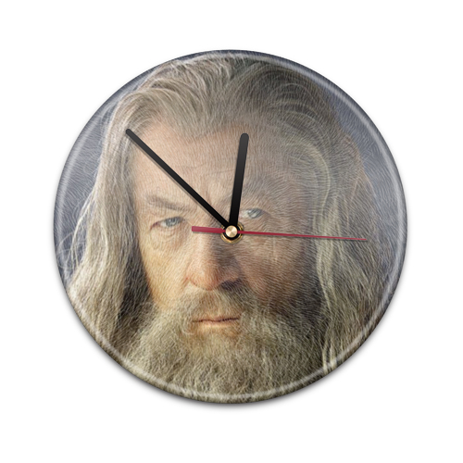
Домашнее задание по математике
1. Все вернулись в столовую и увидели, что Торин сидит, положив ноги на решётку камина, и курит трубку. Он выпускал невиданной величины кольца и приказывал им куда лететь: то в трубу, то на часы, то под стол, то к потолку, где они начинали описывать круги. Но куда бы не летело кольцо Торина, Гендальф оказывался проворнее, он посылал колечко поменьше из своей короткой глиняной трубки, и оно проскальзывало сквозь каждое кольцо Торина. После этого колечко Гэндальфа делалось зеленым. Таких колечек набралось уже целое облако, и в полумраке комнаты вид у Гэндальфа был таинственным и по- настоящему колдовским. Постойте на листе А4 две окружности (одна внутри другой), причем меньшая окружность, должна быть зеленого цвета, зная что длина окружности кольца Торина составляла 56,52 см, а длина окружности Гэндальфа -37,68 см (3,14).
2.Балин, к вашим услугам. – Благодарю!- ответил Бильбо в совершеннейшем изумлении. Заходите, выпейте чаю!
- Меня больше бы устроил стаканчик пивца, милостивый сэр, сказал белобородый Балин. Сколько угодно! Бильбо бегом побежал в погреб и нацедил пинту пива. Сколько литров пива принес Бильбо для Балина?
Домашнее задание по литературе
1.Письменно ответить на вопрос «Как бы я распорядился кольцом Всевластия»?
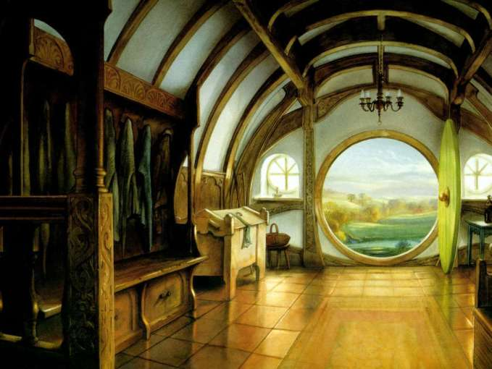

Домашнее задание по математике
1. Все вернулись в столовую и увидели, что Торин сидит, положив ноги на решётку камина, и курит трубку. Он выпускал невиданной величины кольца и приказывал им куда лететь: то в трубу, то на часы, то под стол, то к потолку, где они начинали описывать круги. Но куда бы не летело кольцо Торина, Гендальф оказывался проворнее, он посылал колечко поменьше из своей короткой глиняной трубки, и оно проскальзывало сквозь каждое кольцо Торина. После этого колечко Гэндальфа делалось зеленым. Таких колечек набралось уже целое облако, и в полумраке комнаты вид у Гэндальфа был таинственным и по- настоящему колдовским. Постойте на листе А4 две окружности (одна внутри другой), причем меньшая окружность, должна быть зеленого цвета, зная что длина окружности кольца Торина составляла 56,52 см, а длина окружности Гэндальфа -37,68 см (3,14).
2.Балин, к вашим услугам. – Благодарю!- ответил Бильбо в совершеннейшем изумлении. Заходите, выпейте чаю!
- Меня больше бы устроил стаканчик пивца, милостивый сэр, сказал белобородый Балин. Сколько угодно! Бильбо бегом побежал в погреб и нацедил пинту пива. Сколько литров пива принес Бильбо для Балина?
Домашнее задание по литературе
1.Письменно ответить на вопрос «Как бы я распорядился кольцом Всевластия»?
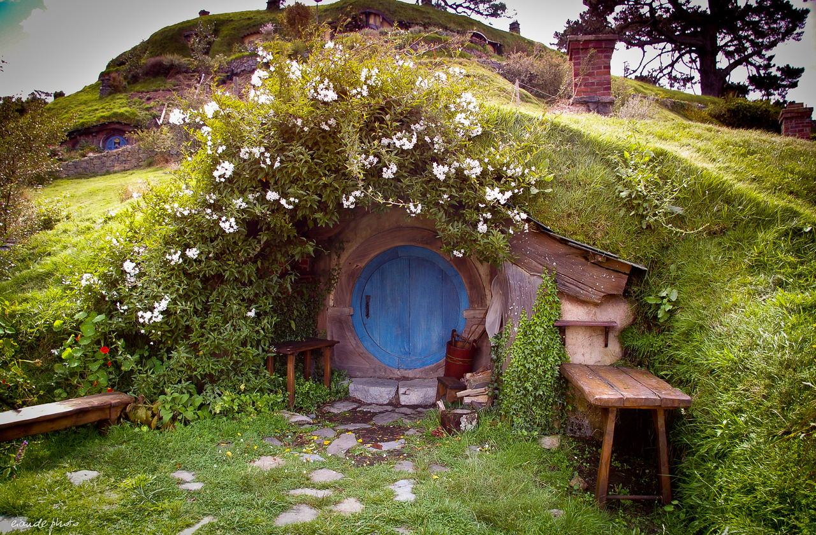

Домашнее задание по математике
1. Все вернулись в столовую и увидели, что Торин сидит, положив ноги на решётку камина, и курит трубку. Он выпускал невиданной величины кольца и приказывал им куда лететь: то в трубу, то на часы, то под стол, то к потолку, где они начинали описывать круги. Но куда бы не летело кольцо Торина, Гендальф оказывался проворнее, он посылал колечко поменьше из своей короткой глиняной трубки, и оно проскальзывало сквозь каждое кольцо Торина. После этого колечко Гэндальфа делалось зеленым. Таких колечек набралось уже целое облако, и в полумраке комнаты вид у Гэндальфа был таинственным и по- настоящему колдовским. Постойте на листе А4 две окружности (одна внутри другой), причем меньшая окружность, должна быть зеленого цвета, зная что длина окружности кольца Торина составляла 56,52 см, а длина окружности Гэндальфа - 37,68 см (3,14) .
2.Балин, к вашим услугам. – Благодарю!- ответил Бильбо в совершеннейшем изумлении. Заходите, выпейте чаю!
- Меня больше бы устроил стаканчик пивца, милостивый сэр, сказал белобородый Балин. Сколько угодно! Бильбо бегом побежал в погреб и нацедил пинту пива. Сколько литров пива принес Бильбо для Балина?
Домашнее задание по литературе
1.Письменно ответить на вопрос «Как бы я распорядился кольцом Всевластия»?
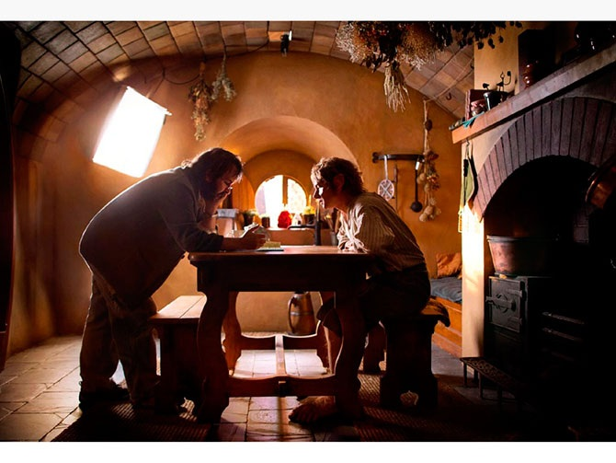
Домашнее задание по математике
1. Все вернулись в столовую и увидели, что Торин сидит, положив ноги на решётку камина, и курит трубку. Он выпускал невиданной величины кольца и приказывал им куда лететь: то в трубу, то на часы, то под стол, то к потолку, где они начинали описывать круги. Но куда бы не летело кольцо Торина, Гендальф оказывался проворнее, он посылал колечко поменьше из своей короткой глиняной трубки, и оно проскальзывало сквозь каждое кольцо Торина. После этого колечко Гэндальфа делалось зеленым. Таких колечек набралось уже целое облако, и в полумраке комнаты вид у Гэндальфа был таинственным и по- настоящему колдовским. Постойте на листе А4 две окружности (одна внутри другой), причем меньшая окружность, должна быть зеленого цвета, зная что длина окружности кольца Торина составляла 56,52 см, а длина окружности Гэндальфа -37,68 см (3,14).
2.Балин, к вашим услугам. – Благодарю!- ответил Бильбо в совершеннейшем изумлении. Заходите, выпейте чаю!
- Меня больше бы устроил стаканчик пивца, милостивый сэр, сказал белобородый Балин. Сколько угодно! Бильбо бегом побежал в погреб и нацедил пинту пива. Сколько литров пива принес Бильбо для Балина?
Домашнее задание по литературе
1.Письменно ответить на вопрос «Как бы я распорядился кольцом Всевластия»?

